Раздел |  | Решение треугольников
ФИО педагога
Дата |  | 14.02
Класс: 9 е, ж |  | Количество присутствующих: |  | отсутствующих:
Тема урока |  | Решение треугольников
Цели обучения, которые достигаются на данном уроке (ссылка на учебную программу) |  | 9.1.3.6 знать и применять теорему косинусов и синусов
Цель урока |  | Научить решать треугольник по двум сторонам и углу между ними;  Показать практическую направленность этой задачи;  Отрабатывать умение применять теорему косинусов в решении таких задач;
Ход урока
Этап урока | Действия педагога |  | Действия ученика |  | Оценивание | Ресурсы
Организационный этап  1 мин | I. Организационный момент. Приветствует учеников. |  | Осмысливают поставленную цель. |  |  | Презентация
Проверка пройденного материала  6 мин | II. Проверка домашней работы.  III. Актуализация опорных знаний через платформу «Wordwall»  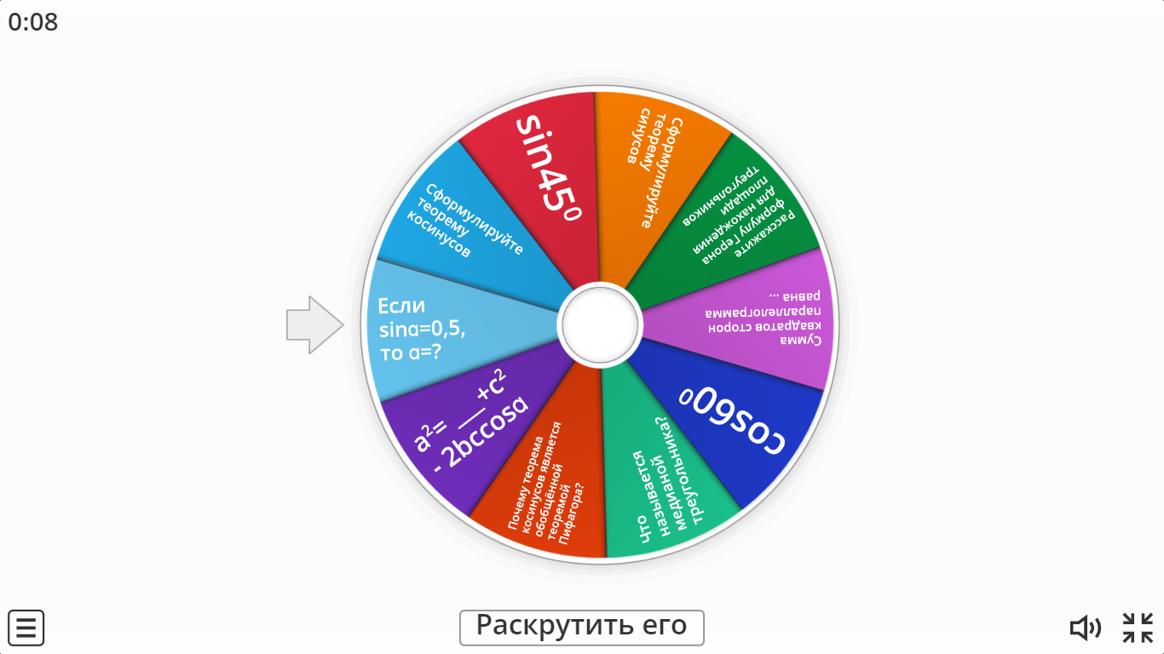  Мозговой штурм. Восстановите формулы:  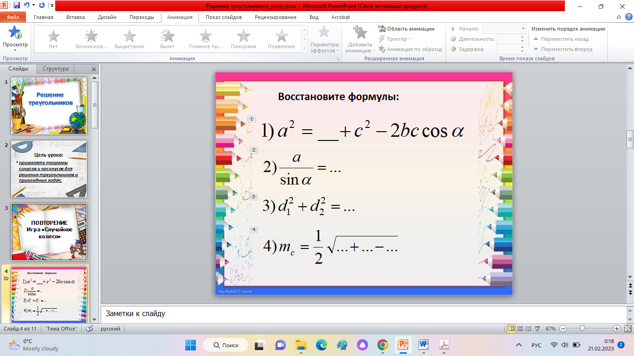 |  | Демонстрируют свои знания, умения по домашней работе  Ученики по очереди отвечают на вопросы  Учащиеся дополняют пропущенные части формул. |  | Формативное оценивание  Словесная оценка учителя  Оценивается правильность ответов | https://wordwall.net/ru/resource/52498996/%d1%80%d0%b5%d1%88%d0%b5%d0%bd%d0%b8%d0%b5-%d1%82%d1%80%d0%b5%d1%83%d0%b3%d0%be%d0%bb%d1%8c%d0%bd%d0%b8%d0%ba%d0%be%d0%b2
Решение задач на повторение.  20 мин | Решение задач. МОДО 2022.  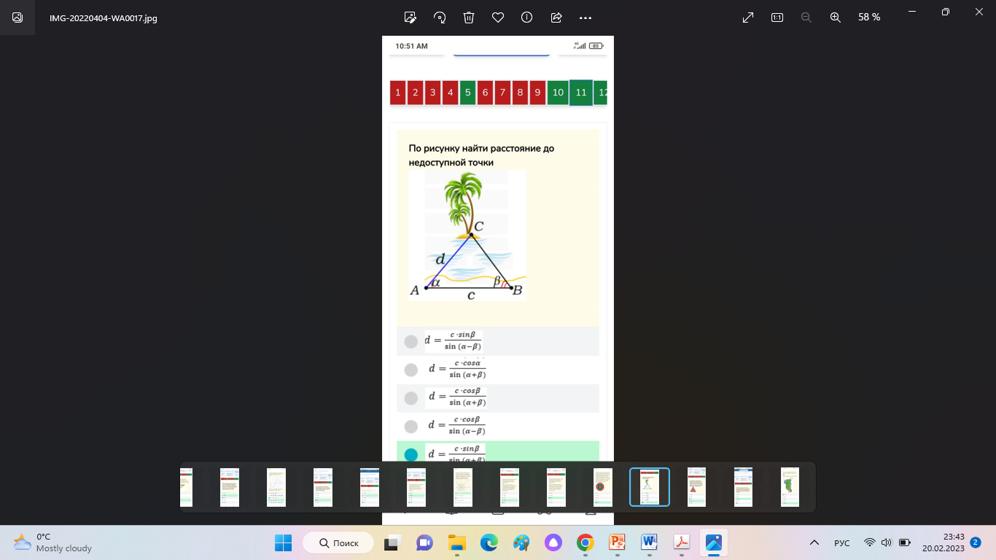  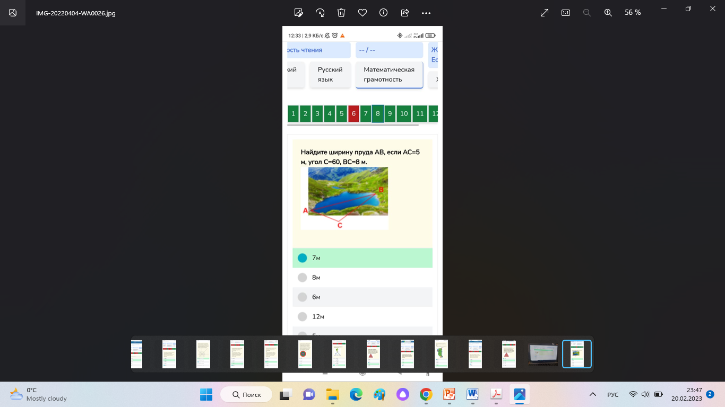  Решение задач в парах, с последующей проверкой и комментарием.  3. Разность двух сторон треугольника равна 2 см, а медиана, проведенная к третьей стороне – 4см. Найдите периметр треугольника, если третья сторона равна 14 см.  4. Футбольный мяч находится в точке А футбольного поля на расстояниях 23 м и24 м от оснований В и стоек ворот. Футболист направляет мяч в ворота. Найдите угол α попадания мяча в ворота, если ширина ворот равна 7 м. |  | Вместе с учителем учащиеся решают задания в тетрадях.  Решают задачи, с использованием теоремы косинусов и синусов, проверяют правильность решения на слайдах  Учащиеся работают по карточкам с учебником.  Пара выбирает своего представителя для объяснения решения задачи у доски. |  | Словесная оценка учителя  Оценивается правильность ответов  Словесная оценка учителя  Оценивается правильность ответов | Презентация
Самостоятельная работа  10 мин | Учащиеся выполняют самостоятельные задания по уровням
Итог урока  4 мин | Вопросы:  1. Какую фигуру называют треугольником?  2. Чему равна сумма углов в треугольнике?  4. Синус 30°, синус 60°, косинус 45°, косинус 90°  5. Что называется решением треугольника? |  | Учащиеся подытоживают свои знания по изучаемой теме. |  | Словесная оценка | Презентация урока
Рефлексия  3 мин  Домашнее задание 1мин | Рефлексия.  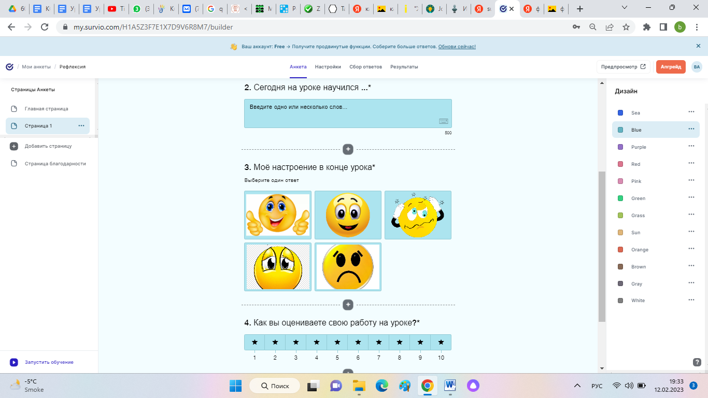  Ученики возвращаются к теме и целям урока.  Домашнее задание: №19, 20 стр.100 |  | Учащиеся пройдя по ссылке отвечают на вопросы |  | Самооценивание | https://www.survio.com/survey/d/B8V6I3J4I1Z2F9Q3H  Учебник «Геометрия -9»

